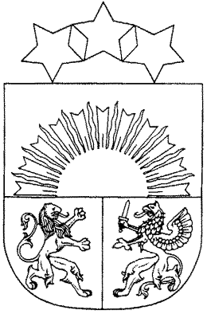 **MADONAS NOVADA PAŠVALDĪBA**

Reģistrācijas numurs 90000054572

Saieta laukums 1, Madona, Madonas novads, LV-4801

t. 64860090, e-pasts: pasts@madona.lv

**___________________________________________________________________________**

**MADONAS NOVADA PAŠVALDĪBAS DOMES**

**LĒMUMS**

Madonā

**2025. gada 31. jūlijā Nr. 90**

(protokols Nr. 6, 52. p.)

**Par zemes nomas līguma slēgšanu par zemes vienību ar kadastra apzīmējumu 7086 010 0099, Praulienas pagastā, Madonas novadā**

Madonas novada pašvaldības Praulienas pagasta pārvaldē saņemts LELB Madonas draudzes iesniegums ar lūgumu noslēgt nomas līgumu par zemi, uz kuras atrodas Madonas novada pašvaldībai piederošs vides objekts – dziesmu stabules. Lūdz noslēgt līgumu par nomas maksu EUR 130,00 (viens simts trīsdesmit *euro*, 00 centi) gadā.

Zemes īpašuma “Mācītāja Muiža” zemes vienība “Mācītājmuiža” ar kadastra apzīmējumu 7086 010 0099, ir Latvijas evaņēliski luteriskās baznīcas Madonas draudzei piederošs nekustamais īpašums. Uz zemes vienības 7086 010 0099, izvietots Madonas novada pašvaldībai piederošs informācijas vides objekts – stabules.

Iepriekš noslēgtā zemes nomas līguma termiņš beidzies 31.05.2025.

Pamatojoties uz likuma „Pašvaldību likums” pašvaldībām” 10. panta pirmās daļas 16. punktu, ņemot vērā 16.07.2025. Attīstības komitejas un 22.07.2025. Finanšu komitejas atzinumus, **atklāti balsojot: PAR – 17** (Agris Lungevičs, Aigars Šķēls, Aivis Masaļskis, Aivis Mitenieks, Andris Dombrovskis, Artūrs Čačka, Artūrs Grandāns, Dace Ozoliņa, Egils Bērziņš, Gunārs Ikaunieks, Guntis Klikučs, Janīna Grudule, Jānis Erels, Māris Justs, Māris Olte, Rūdolfs Medenis, Valda Kļaviņa), **PRET – NAV, ATTURAS – NAV,** Madonas novada pašvaldības dome **NOLEMJ:**

1. Slēgt zemes nomas līgumu par zemes vienības 7001 010 0099, Praulienas pagastā, Madonas novadā, daļas 1,3 ha platībā, pieņemšanu nomā uz šī zemesgabala esošā vides objekta izmantošanai, par summu EUR 130,00 (viens simts trīsdesmit *euro*, 00 centi) gadā ar termiņu 5 (pieci) gadi.

Domes priekšsēdētājs A. Lungevičs

*Semjonova 27333721*